Внимание, болезни картофеля!!!

Теплая с часто проходящими дождями погода создает благоприятные условия для проявления и распространения фитофтороза картофеля. Сохранение благоприятных погодных условий (относительная влажность воздуха выше 75%, среднесуточная температура 14–20°С, частые дожди, обильные росы и ночные туманы) будет способствовать нарастанию развития фитофтороза. При установлении жаркой, с обильными росами погоды (относительная влажность не ниже 50-60%) картофель может сильно поразить альтернариоз.
Фитофтороз поражает листья, стебли, клубни, бутоны, ростки и ягоды картофеля. Первые признаки болезни чаще всего обнаруживаются на листьях и стеблях верхнего яруса, одновременно на сортах всех групп спелости. На листьях появляются отдельные темные пятна. При повышении уровня влажности воздуха с обратной стороны листьев появляется белый пушистый налёт – спороношения патогена. Споры дождем и ветром разносятся по полю и при благоприятных для развития условиях могут в течении нескольких дней вызвать массовое поражение растений. На стеблях и черешках появляются бурые, продолговатые пятна отмирающей ткани, часто полностью охватывающие верхнюю часть стебля. В затяжную сырую погоду ботва поражается так сильно, что превращается в сплошную черную массу с торчащими стеблями и свешивающимися листьями, которые на солнце высыхают и шелестят.
Степень вредоносности фитофтороза зависит от устойчивости сорта, продолжительности благоприятного для развития болезни периода, уровня проведения агротехнических, профилактических и защитных мероприятий.
Источником заболевания являются споры, которые зимуют на зараженных клубнях (особенно на тех, которые остались в земле после сбора урожая), растительных остатках, почве.
Альтернариоз поражает листья, стебли, черешки и реже клубни. На листьях появляются угловато -округлые темно- коричневые пятна с хорошо видимыми концентрическими кругами. Пораженная ткань сухая, часто выкрашивается. На черешках и стеблях образуются пятна в виде штрихов до 4см или язв.
Основными источниками первичной инфекции являются пораженные, зимующие в поле растительные остатки, больные клубни, а также почва в которой гриб может сохранять жизнеспособность длительное время.

Различия в симптомах фитофтороза и альтернариоза на надземной части:
Альтернариоз | Различия | Фитофтороз
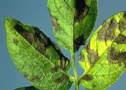  Рис.1. Сухое пятно без спороношения | симптом во влажную погоду | 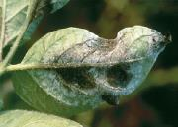  Рис.2. Размягчающееся пятно с  окаймляющим серо-белым  налетом
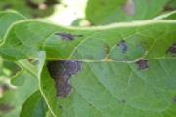  Рис.3. Отсутствует | наличие водянистой каймы на границе здоровой и пораженной ткани | 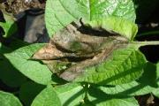  Рис.4. Присутствует
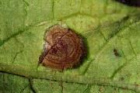  Рис.5. Неровная, концентрическая | поверхность пятна | 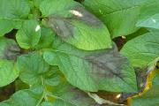  Рис.6. Гладкая
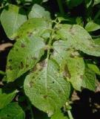  Рис.7. Хаотичное | расположение пятен | 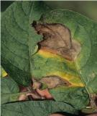  Рис.8. Чаще всего с краев  листьев
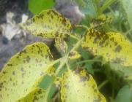  Рис.9. При сильном поражении  желтеет | изменение цвета листа | 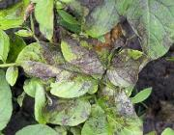  Рис.10. Лист не  желтеет

Симптомы фитофтороза и альтернариоза на клубнях:
Фитофтороз: образуются слегка вдавленные, резко ограниченные бурые пятна, мякоть под которыми имеет ржаво-бурую окраску. Загнивают по типу мокрой гнили.
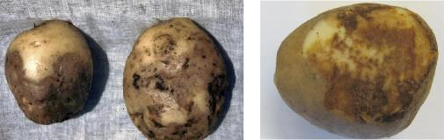
Рис.11. Зараженный фитофторой клубень Рис.12. Зараженный клубень в разрезе
Альтернариоз: на поверхности образуются резко отличающиеся от здоровой части вдавленные пятна неправильной формы, более темные, чем кожура. На поверхности больших пятен часто возникают морщины. Загнивают по типу сухой гнили.
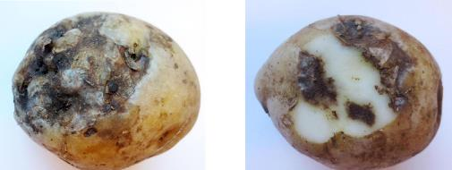
Рис.13. Зараженный альтернариозом клубень Рис.14. Зараженный клубень в разрезе
Для защиты картофеля от фитофтороза и альтернариоза необходимо продолжать проведение фунгицидных обработок, согласно Государственного реестра средств защиты растений и удобрений, разрешенных к применению на территории Республики Беларусь
При появлении признаков фитофтороза обработки проводятся контактными фунгицидами с интервалом между обработками в сухую погоду - 7–8 дней, в дождливую (при выпадении осадков 10 мм и более) – 4–5 дней.

ВНИМАНИЕ! Применение средств защиты растений необходимо проводить в строгом соответствии с действующими правилами охраны труда и техники безопасности.

Сильное поражение ботвы картофеля в августе может вызвать значительное поражение клубней фитофторозом. Для предотвращения этого, не позднее чем через 7-10 дней после последней обработки производственных и семеноводческих посевов фунгицидами необходимо уничтожить ботву с обязательным последующим удалением ее с поля. На семеноводческих посевах оптимальной является десикация при заражении ботвы фитофторозом на уровне 15–20% и сформировавшейся семенной фракции. После уничтожения ботвы с целью предупреждения удушения клубней и поражения их резиновой гнилью на уплотненных почвах проводят рыхление междурядий. Массовую уборку необходимо начинать через 10-14 дней после десикации ботвы. Перепады температур и проходившие в июне - июле текущего года дожди могли вызвать на ряде участков уплотнение почвы, что может оказать негативное влияние на хранение картофеля. Сразу после уборки рекомендуется определить пригодность картофеля к длительному хранению. Для этого достаточно по 100 клубней от каждой партии поместить в полиэтиленовые пакеты, плотно завязать и выдержать при температуре +20°C в течении двух недель. По истечении указанного срока визуально определяется поражение гнилями. Непригодными к хранению считается результат с загниванием более 50% клубней образца. Такие партии нужно сразу определять для переработки или на корм скоту. Партии с поражением до 5% клубней пригодны к хранению без дополнительной переборки. Картофель, имеющий по результатам вышеуказанной проверки скрытое поражение гнилями в пределах 5-10%, подлежит обязательной ручной переборке перед закладкой на постоянное хранение. Сначала закладывают временные бурты высотой до 1м или выдерживают в хранилище с температурой 10-12°C на протяжении 15-20 суток. Последующая тщательная переборка позволяет отобрать здоровые и выбраковать больные клубни. Полная сохранность партий с наличием более 10% зараженных гнилями клубней не гарантирована. В этом случае также проводится ручная переборка после временного хранения. Затем картофель следует реализовать как производственный или технический. Если очаги гнили в хранящемся материале появятся повторно, то эту партию следует использовать на хозяйственные цели.

